**ÁREA TEMÁTICA: Zoologia**

**SUBÁREA TEMÁTICA: Zoologia Aplicada**

**Desenvolvimento de um novo sistema de larvicultura para Crustáceos (Crustacea: Decapoda)**

Maria Paula Araujo Santos¹, Gustavo Luís Hirose ²,

¹ Universidade Federal de Sergipe (UFS), *Campus* São Cristóvão. E-mail (MPAS): paulabioufs@gmail.com

² Universidade Federal de Sergipe (UFS), *Campus* São Cristóvão*.* E-mail (GLH): hirose@academico.ufs.br

**INTRODUÇÃO**

O comércio de ornamentais marinhos é uma indústria multibilionária que envolve a captura de mais de 50 milhões de animais recifais para seu abastecimento, o que provoca a superexplotação da fauna e do ecossistema como um todo (Gasparini et al., 2005; Wabnitz et al., 2003). Em consequência desses impactos, algumas soluções foram propostas, sendo uma delas, a sugestão da utilização de espécies da fauna local para ser objeto de estudos e com isso buscar o aprimoramento de novas formas de cultivá-las a fim de reduzir os impactos negativos no ambiente marinho e manter a forma de renda mais ecologicamente sustentável (Calado et al., 2006).

Nos últimos anos, a indústria de aquários marinhos, passaram a se interessar nos camarões carídeos do gênero *Lysmata* Risso(1816) e isso os tornou extremamente populares, principalmente por estarem amplamente distribuídos desde recifes de corais tropicais a costas rochosas em águas temperadas, possuirem cores vibrantes, uma morfologia delicada, exibir relações simbióticas com outros organismos, promover a limpeza de parasitas de peixes e atuar no controle de organismos indesejáveis, o que garante a muitas espécies de crustáceos o “status” de ornamental (Calado et al., 2003; Lin, 2005; Calado et al., 2008; Figueiredo et al., 2008). Entretanto, o cultivo dos camarões *Lysmata* têm sido um gargalo, isso porque seu desenvolvimento além de apresentar estágios larvais de longa duração que podem causar estresse às larvas, também podem apresentar uma alta mortalidade devido a suas características morfológicas não se adequarem ao método de cultivo abordado (Rhyne et al., 2002).

Deste modo, existe uma grande necessidade de desenvolvimento de sistemas de cultivo que forneçam a menor manipulação possível das larvas, pois diminuem o estresse e consequentemente aumentam as chances de sobrevivência larval (Calado et al., 2003). De acordo com Greve (1968), os sistemas de cultivo baseados no ''planktonkreisel” foram bastante benéficos no cultivo de frágeis larvas da lagosta rocha (Illingworth et al., 1997; Kittaka,1997), pois a principal característica desses sistemas é a manutenção das larvas e alimentos em suspensão apenas pelo movimento de ressurgência da água.

Diversos autores também se basearam neste mesmo modelo de circulação de água para o cultivo de larvas de animais ornamentais (Sekine et al., 2000; Kittaka, 2000; Murakai, 2004; Matsuda e Takenouchi, 2005; Matsuda e Takenouchi, 2007; Calado et al., 2008) com o intuito de encontrar o sistema mais adequado para o cultivo efetivo desde o desenvolvimento larval até a maturação. O objetivo do presente trabalho foi desenvolver um novo sistema experimental de larvicultura e comparar ao sistema de cultivo convencional de Calado *et al*. (2008) usando como modelo a espécie *Lysmata ankeri* Rhyne e Lin, 2006*.*

**MATERIAL E MÉTODOS**

Seguindo o modelo de circulação ressurgente e baseado em trabalhos como os de Greve (1968); Sekine *et al*. (2000); Kittaka (2000); Murakai (2004); Matsuda e Takenouchi (2005); Matsuda e Takenouchi (2007) e Calado *et al*. (2008) sobre os sistemas de cultivo denominados “planktonkreisel”, neste experimento fizemos algumas modificações ao sistema vertical (Murakai, 2004; Matsuda e Takenouchi, 2007) de forma a tentar torná-lo mais simples e acessível. Entre as prováveis melhorias em relação ao sistema descrito por Calado *et al*. (2008), podem ser citadas: 1- A formação de uma corrente principal que flui paralela à parede cilíndrica do tanque que tende a manter as larvas afastadas das paredes do tanque, prevenindo choques mecânicos e acúmulos de larvas; 2- A velocidade da corrente, que pode facilmente ser controlada pela entrada de água no sistema, diminui em direção ao centro do cilindro, concentrando o alimento junto às larvas, melhorando assim a interação entre predador e presa; 3- Permite que as larvas sejam mantidas em suspensão com baixo gasto energético e; 4- por possuir a frente de vidro possibilita a visualização das larvas pelos pesquisadores.(figura 1)

O modelo proposto é de fácil construção e de baixo custo, sendo constituído por uma caixa de vidro medindo 50 x 30 x 40 cm e um cilindro de policloreto de vinil (PVC), medindo 30 cm de diâmetro e 30 cm de comprimento (V=20L aproximadamente), que pode ser conectado em série aos sistemas recirculantes modernos.

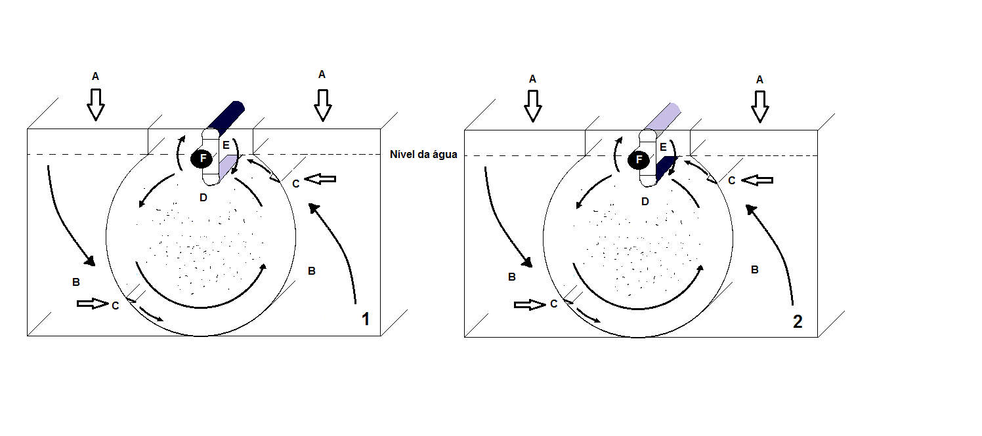

Figura 1 . Visão traseira do modelo “planktonkreisel vertical” desenvolvido. 1 e 2 demonstram a forma de alterar o tamanho da malha (68µm ou 500µm) de filtragem do sistema de cultivo. A- Entrada de água do sistema recirculante; B- câmaras de entrada de água; C- abertura por onde a água entra no compartimento cilíndrico; D- Compartimento cilíndrico interno; E- tela de retenção; F- abertura para a saída de água do sistema (25mm). Setas representam o padrão de circulação de água.

Na comparação da eficiência entre os sistemas, 60 larvas (3 larvas L-1) obtidas de diferentes progenitores, foram mantidas em cada tanque de cultivo, sendo utilizada a mesma densidade de estocagem larval em ambos os sistemas testados. As larvas foram alimentadas diariamente, em *ad libitum*, com náuplius de artêmia enriquecida com Algamac (4.000 náuplius L-1) recém-eclodidos (24h). Antes da oferta de um novo alimento, alimentos não consumidos foram eliminados pela substituição da tela de retenção (68µm por 500µm). A velocidade da corrente dentro dos tanques foi mantida em 1L min-1 (podendo ser alterada caso seja necessário).

Mudas e larvas mortas foram retiradas através da sifonagem dos tanques. Diariamente, as larvas foram cuidadosamente contadas e vistoriadas quanto ao estádio de desenvolvimento. A contagem foi realizada em uma bandeja de vidro sobre uma fonte luminosa, com auxílio de uma pipeta de ponta grossa. 10 larvas selecionadas aleatoriamente, de cada tanque de cultivo, foram cuidadosamente avaliadas sob estereomicroscópio para identificação dos estádios de desenvolvimento, sendo posteriormente devolvidas aos tanques de origem. Como a espécie, utilizada como modelo, não possuíam a descrição prévia, a identificação da mudança dos estádios larvais foi avaliada com a utilização de análises morfológicas (mudanças da morfologia larval entre os estádios). Durante os experimentos o tempo (dias) de desenvolvimento de cada estádio larval bem como o número de larvas mortas. O tempo de desenvolvimento e a taxa de sobrevivência larval foram comparados entre os dois sistemas de cultivo por um teste *t* de student (α=0.05) (Zar, 2010).

**RESULTADOS E DISCUSSÃO**

Ambos os sistemas utilizados foram eficientes na larvicultura de *L. ankeri*  de forma que nos dois sistemas, as larvas completam seu desenvolvimento, alcançando a fase juvenil (pós-metamorfose). Apesar de verificarmos uma alta taxa de sobrevivência durante os estádios larvais para ambos os sistemas, uma grande mortalidade ocorreu durante a metamorfose para a fase juvenil. A taxa de metamorfose foi acompanhada diariamente durante 29 dias consecutivos (até todas as larvas terem completado a metamorfose ou morrerem). Após o término do período de metamorfose apenas 37,22 e 28,33% atingiram a fase juvenil (para o sistema experimental e o sistema tradicional, respectivamente). Não foram encontradas diferenças estatísticas significativas entre os dois sistemas testados (t=0,86; p=0,44).

Baseando-se na duração do experimento, que foi de 29 dias consecutivos, a cada 48 horas as larvas passaram por um processo de muda, levando a um total de 14 mudas. No entanto, para esse grupo se é esperado normalmente entre 9 e 11 estágios larvais (Rhyne e Lin, 2004; Calado et al., 2004). Esse resultado corrobora com a afirmação de Gore (1965) e Calado *et al*. (2001) de existir uma possibilidade, a depender das condições de cultivo, de ocorrerem subestágios durante o desenvolvimento larval desse gênero, principalmente, devido a grande quantidade de estádios zoeais.

Embora não tenham sido verificadas diferenças significativas entre os sistemas, o fato de os tanques de cultivo adotados serem de vidros foi um fator importante durante a larvicultura, por permitir a visualização das larvas e facilitar a manutenção diária.

**CONCLUSÕES**

Em síntese, este estudo destaca a importância de otimizar as condições de cultivo, considerando não apenas os estágios larvais, mas também o processo crítico de metamorfose para a fase juvenil do camarão *L. ankeri*. Dessa forma, o sistema de cultivo experimental se mostra como uma alternativa viável oferecendo um sistema de larvicultura alternativo que pode ser mais acessível e simplificado. Através disso, com o presente trabalho, abrem-se novas perspectivas para o cultivo comercial de crustáceos ornamentais marinhos no Brasil. Ainda assim, são necessárias futuras investigações que possam explorar mais profundamente os fatores que influenciam a metamorfose, como por exemplo, a eficiência da dieta aplicada durante a larvicultura e buscar estratégias para melhorar a taxa de sobrevivência durante esse estágio crucial do desenvolvimento.

**REFERÊNCIAS**

Calado, R., Bartilotti, C., Narciso, L., & Dos Santos, A. (2004). Redescription of the larval stages of Lysmata seticaudata (Risso, 1816)(Crustacea, Decapoda, Hippolytidae) reared under laboratory conditions. *Journal of Plankton Research*, *26*(7), 737-752.

Calado, R., Dionísio, G., & Dinis, M. T. (2007). Starvation resistance of early zoeal stages of marine ornamental shrimps Lysmata spp.(Decapoda: Hippolytidae) from different habitats. *Journal of Experimental Marine Biology and Ecology*, *351*(1-2), 226-233.

Calado, R., Narciso, L., Morais, S., Rhyne, A. L., & Lin, J. (2003). A rearing system for the culture of ornamental decapod crustacean larvae. *Aquaculture*, *218*(1-4), 329-339.

Gasparini, J. L., Floeter, S. R., Ferreira, C. E. L., & Sazima, I. (2005). Marine ornamental trade in Brazil. *Biodiversity & Conservation*, *14*, 2883-2899.

Gore, R. H. (1985). Molting and growth in decapod larvae. *Crustacean*, (2), 1-65.

Greve, W. (1968). The “planktonkreisel”, a new device for culturing zooplankton. Marine Biology, 1, 201-203.

Kittaka, J. (1997). Culture of larval spiny lobsters: a review of work done in northern Japan. *Marine and Freshwater Research*, *48*(8), 923-930.

Lin, J., Zhang, D., & Rhyne, A. L. (2002). Broodstock and larval nutrition of marine ornamental shrimp. *Avances en Nutrición Acuicola*.

Rhyne A.L., Penha-Lopes G., Lin J. 2005. Growth, development, and survival of larval *Mithraculus sculptus* (Lamark) and *Mithraculus forceps* (A. Milne Edwards) (Decapoda: Brachyura: Majidae): economically important marine ornamental crabs. Aquaculture 245: 183– 191.

Rhyne, A. L., & Lin, J. (2004). Effects of different diets on larval development in a peppermint shrimp (Lysmata sp.(Risso)). *Aquaculture Research*, *35*(12), 1179-1185.

Rhyne, A. L., & Lin, J. (2006). A western Atlantic peppermint shrimp complex: redescription of Lysmata wurdemanni, description of four new species, and remarks on Lysmata rathbunae (Crustacea: Decapoda: Hippolytidae). *Bulletin of Marine Science*, *79*(1), 165-204.

Wabnitz, C. (2003). *From ocean to aquarium: the global trade in marine ornamental species* (No. 17). UNEP/Earthprint.

Zhang, D., Lin, J., & Creswell, R. L. (1998). Effects of food and temperature on survival and development in the peppermint shrimp Lysmata wurdemanni. *Journal of the World Aquaculture Society*, *29*(4), 471-476.